Муниципальное автономное общеобразовательное учреждение «Средняя общеобразовательная школа №26 с углублённым изучением химии и биологии»
Муниципальное автономное общеобразовательное учреждение «Гимназия № 3» Центр экологического образования, краеведения, детско-юношеского туризма и отдыха
Всероссийский конкурс юных исследователей окружающей среды «Открытия 2030»

Номинация: Человек и его здоровье
Тема исследовательской работы:
Исследование содержания аскорбиновой кислоты в плодах местного и внерегионального производства

Работу выполнила ученица 11А класса
МАОУ «СОШ № 26 с УИ химии и биологии»
Васильева Мария Андреевна
Научные руководители:
Зверева Елена Константиновна,
учитель биологии МАОУ «СОШ №26
с углублённым изучением химии и биологии »
Лупанова Ираида Евгеньевна,

председатель ЦМК отделения технологии химического производства

Новгородского химико-индустриального техникума

Новгородская область, Великий Новгород, 2023
Оглавление.
Введение 2
- Витамин С и методы его исследования 4
  - Общие сведения о витамине С 4
    - История открытия витамина С 4
    - Химический состав и строение 5
    - Роль витамина в жизни человека 5
      - Авитаминоз 6
      - Гипервитаминоз 6
      - Суточная норма потребления 7
    - Витамин С в растениях 7
      - Влияние климата на витамин С в растениях 8
  - Метод анализа витамина С 9
    - Общие сведения о йодиметрии 10
  - Выводы к главе 1 12
- Определение содержания витамина С 13
  - Приготовление реактивов 14
    - Йод 14
    - Соляная кислота 14
    - Крахмал 15
    - Плоды 15
    - Раствор витамина С 15
  - Ход эксперимента 15
  - Результаты эксперимента 16
  - Расчёты 17
  - Анализ данных 19
Заключение. Перспективы 21
Список источников и литературы 23
Приложения 25

Введение
Однажды на уроке биологии мой класс проходил интересную тему: влияние витаминов на организм человека. Тогда мы узнали, что большинство витаминов попадают в организм из пищи, а в нашем регионе плоды, в том числе ягоды, фрукты и овощи, содержат много витамина С – аскорбиновой кислоты.
В то же время, плоды местного происхождения новгородцы могут есть только в летне-осенние месяцы, время их полного созревания. В остальные времена года в магазины приходят яркие и сочные фрукты, ягоды и овощи из других регионов.
Отличаются ли эти плоды по содержанию в них витамина С? Зависит ли его количество от климата, действующего на растения, и от почв, осадков и т. д.?
Предложив тему исследования витамина С в плодах научному руководителю Зверевой Елене Константиновне, я решила сходить в лабораторию, проводящую различные исследования. Заведующая лабораторией Лупанова Ираида Евгеньевна посчитала тему интересной, и мы обсудили методики исполнения экспериментов, возможные результаты и выводы из них.
Актуальность моего исследования заключается в том, что продукты, потребляемые человеком, обязательно должны содержать витамины, необходимые для нормального функционирования, как отдельных систем, так и всего организма в целом. В целях узнать, достаточно ли человек получает витамина С в сравнении с нормой из плодов растений, выращенных в разных условиях, мы решили провести это исследование. Люди должны получать аскорбиновую кислоту с пищей. У человека, так же как у других высших приматов, ген, отвечающий за образование одного из ферментов синтеза аскорбиновой кислоты, нефункционален.
Цель исследования: изучить и сравнить содержание аскорбиновой кислоты в плодах и других частях пищевых растений, произрастаемых в различных регионах страны и мира с отличающимися климатическими условиями.
Гипотеза исследования: плоды растений, выращенных в северо-западном округе, содержат больше витамина С, чем в регионах с более тёплым климатом.
Предмет исследования: аскорбиновая кислота (витамин С).
Объект исследования: плоды малины, вишни, клубники, голубики, черники, смородины, яблони, кабачка, томата, сливы, перца, корнеплоды моркови и свеклы, выращенные в Новгородской области и провозимые из других регионов.
Методы исследования: описание, анализ, сравнение, эксперимент (титриметрия).
Ситуация исследования: 1.06.2022 – 31.08.2022
Материалы и оборудование исследования: 100 г проб каждых плодов и корнеплодов, лаборатория (с лабораторным оборудованием и реактивами)
Задачи исследования:
1) собрать теоретическую информацию о витамине С, норме его содержания, влиянии на человека, а также о методах его исследования;
2) подготовить реактивы, оборудование для исследования и практически определить содержание витамина С;
3) сравнить показатели между собой и нормой;
4) сделать вывод, оформить заключение в соответствии с гипотезой.

1. Витамин С и методы его исследования
1.1. Общие сведения о витамине С
Аскорбиновая кислота — органическое соединение с формулой C₆H₈O₆, является одним из основных веществ в человеческом рационе, которое необходимо для нормального функционирования соединительной и костной ткани. Выполняет биологические функции восстановителя и кофермента некоторых метаболических процессов, является антиоксидантом.
Биологически активен (способен участвовать в биохимических процессах) только один из изомеров — L-аскорбиновая кислота, называемая также витамином C, который в природе содержится во многих фруктах и овощах.^{[1]}
1.1.1. История открытия вещества
В середине восемнадцатого века Джеймс Линд, британский медицинский офицер и один из первых, кто изучал цингу, заинтересовался высокой возможностью проявления этой болезни среди моряков. Исходя из результатов экспериментов, он пришел к выводу, что цинга вызывалась нехваткой свежих фруктов и овощей, а лимонный сок - отличное лекарство от этой болезни. По возвращении в Лондон Линд подвергся критике в Королевском медицинском обществе - никто не верил, что болезнь может быть излечена путем изменения диеты. Британский флот не позволил Линду продолжить эксперименты на других кораблях. Но уже в 1772 году капитан Джеймс Кук был первым, кто продемонстрировал на практике, что длительное путешествие может пройти без появления цинга у экипажа, при условии, что моряки будут снабжаться свежими овощами и фруктами. Таким образом, через 50 лет после исследований Джеймаса Линда, в Великобритании были утверждены новые рационы для моряков, включающие в себя лимонный сок.
Впервые витамин С в чистом виде был выделен в 1928 году венгерско-американским химиком Альбертом Сент-Дьёрди в процессе исследования системы окисления и восстановления у растений и животных. Вещество было кислым, проявляло сильные восстанавливающие свойства, давало цветовые тесты, характерные для сахаров. По этим причинам его назвали «гексуроновой кислотой». Химическое название аскорбиновой кислоты впервые было использовано для обозначения роли этого вещества в предотвращении цинги, причём в 1932 году было доказано, что именно отсутствие аскорбиновой кислоты её вызывает.^{[2]}
В 1933 году швейцарская компания Hoffmann-La Roche первой в мире освоила производство синтетического витамина C.^{[1]}

1.1.2. Химический состав и свойства
Витамин С (L-аскорбиновая кислота) является γ-лактоном 2,3-дегидрофгулоновой кислоты, близкой по структуре к глюкозе. Витаминной активностью обладает только L-изомер, D-изомер является антивитамином. Эмпирическая формула витамина— C₆H₈O_{6.} Это кристаллический порошок, белого или слегка желтого цвета, практи- | 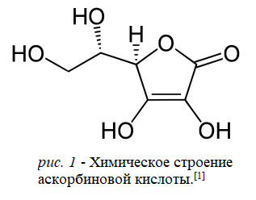
чески без запаха и очень кислый на вкус. Температура плавления — 190ºС. Активные компоненты витамина, как правило, разрушаются при тепловой обработке продуктов, особенно при наличии следов таких металлов как медь. Витамин С может считаться самым нестабильным из всех водорастворимых витаминов, но, тем не менее, он выдерживает заморозку. Легко растворяется в воде и метаноле, хорошо окисляется, особенно в присутствии ионов тяжелых металлов (медь, железо, и т.д.). При контакте с воздухом и светом постепенно темнеет.^{[3]}
1.1.3. Роль витамина С в жизни человека
Аскорбиновая кислота хорошо усваивается в тонком кишечнике и оттуда попадает в кровь, где свободно циркулирует и распределяется по всем органам и тканям. В организме человека витамин С участвует во множестве биохимических реакций, например, в синтезе коллагена – основного структурного белка соединительной ткани, которая обеспечивает функциональность и устойчивость кровеносным сосудам, костям, сухожилиям.
Витамин С играет важную роль в синтезе нейромедиаторов – норадреналина, серотонина, а так же желчных кислот из холестерина, чем некоторые специалисты пытаются объяснить благоприятное влияние витамина С на его обмен. Витамин С является антиоксидантом, он обеспечивает прямую защиту белков, жиров, ДНК и РНК клеток от повреждающего действия свободных радикалов, которые часто образуются в клетках в процессе жизнедеятельности; поддерживает уровень восстановленного глутатиона, который является ведущим антиоксидантом организма, обеспечивая защиту от свободных радикалов, токсинов, тяжелых металлов на биохимическом уровне; оказывает существенное влияние на обмен других микронутриентов и витаминов^{[4]}; восстанавливает убихинон и витамин E, стимулирует синтез интерферона; улучшает всасывание железа из пищи путём преобразования иона Fe³⁺ в Fe²⁺ с образованием комплексного соединения; тормозит гликозилирование гемоглобина, превращение глюкозы в сорбит.^{[1] [3]}
Витамин С участвует в процессах углеводного и белкового обмена, в обмене фолиевой кислоты; влияет на различные функции организма: совместно с витамином Р нормализует эластичность и проницаемость стенок кровеносных капилляров, регулирует свёртываемость крови, необходим для кроветворения; оказывает влияние на рост и развитие костной ткани, повышает иммунобиологическую сопротивляемость к неблагоприятным воздействиям, стимулирует продукцию гормонов надпочечников, способствует регенерации. Витамин С улучшает способность организма усваивать кальций и железо, выводить токсичные медь, свинец и ртуть.
Повышенные дозы витамина C устраняют кровоточивость дёсен, так как он способен буквально за полчаса укрепить бесчисленные мелкие сосуды в тканях десен. Также витамин C убивает бактерии, вызывающие кариес зубов. Витамин C стабилизирует вес тела, т.к. он принимает участие в синтезе карнитина из аминокислоты лизина. Карнитин «подхватывает» из крови молекулы жира и доставляет их внутрь клеток для окисления и получения энергии.^{[10]}
1.1.3.1. Авитаминоз
Симптомы недостатка в организме витамина С: слабость иммунной системы, кровоточивость дёсен, бледность и сухость кожи, замедленное восстановление тканей после физических повреждений (раны, синяки), потускнение и выпадение волос, ломкость ногтей, вялость, ревматоидные боли в крестце и конечностях (особенно нижних, боли в ступнях), расшатывание и выпадение зубов. К кровоточивости дёсен и кровоизлияниям в виде тёмно-красных пятен на коже приводит хрупкость кровеносных сосудов.^{[1]}
Полное отсутствие витамина С приводит к развитию цинги. Симптомами цинги являются упадок сил, кровотечения, выпадение волос и зубов, боли и отечность в суставах. Цинга при отсутствии лечения приводит к смерти.^{[4]}
1.1.3.2. Гипервитаминоз
Длительный прием высоких доз приводит к нарушению всасывания витамина B12, повышает концентрацию мочевой кислоты в моче, способствует образованию оксалатных камней в почках и увеличивает концентрацию эстрогенов в крови женщин, получающих эстрогенные препараты. Кроме того, на фоне высоких доз витамина С активируются метаболизирующие его ферменты. Если это происходит во время беременности, то у новорожденного может развиться рикошетная цинга.^{[1]}

1.1.3.3. Суточная норма потребления
Физиологическая потребность для взрослых — 90 мг/сутки (беременным женщинам рекомендуется употреблять на 10 мг больше, кормящим — на 30 мг). Физиологическая потребность для детей — от 30 до 90 мг/сутки в зависимости от возраста. Верхний допустимый уровень потребления в России — 2000 мг/сутки .^{[1]} Подробная информация о суточном | 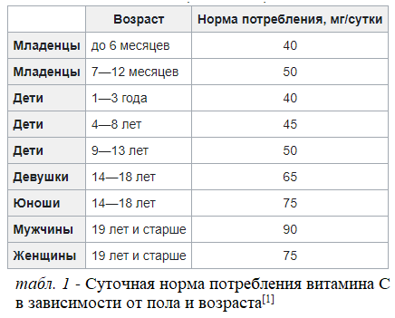
потреблении аскорбиновой кислоты представлена в табл.1.
1.1.4. Витамин С в растениях
В организм человека аскорбиновая кислота поступает главным образом с растительной пищей. При их употреблении в должных количествах получение витамина С будет соответствовать физиологическим потребностям здорового человека или даже превосходить их (что не страшно, избыток витамина С организм выведет с мочой). Однако, обычно этого не происходит, дефицит витамина С – самый распространенный витаминный дефицит. Это связано с двумя основными проблемами: снижением употребления в пищу свежих овощей и фруктов и высокой степенью технологической обработки продуктов питания, при которой используют определенные части растений. Дело в том, что содержание витамина С в разных частях плодов не одинаково – он накапливается в кожуре, наружных слоях, листьях больше, чем в мякоти, черешке, стебле.^{[4]}
Исключительно в продуктах растительного происхождения есть вероятность найти высокую концентрацию аскорбиновой кислоты. Все знают, что витамин С содержится в цитрусовых фруктах. Именно по этой причине во время инфекционных заболеваний необходимо употреблять чай с лимоном. Витамин С помогает скорому росту иммунной системы, а следовательно и способствует противостоянию с вирусами и другими возбудителями заболеваний.
Большим количеством данного витамина выделяются:
• различные ягоды кислые на вкус (такие как, клюква, барбарис, ежевика, брусника, голубика, лимонник, рябина и т.д.).
• фрукты: во всех фруктах есть этот витамин, но в некоторых его содержание больше чем в других. В соответствии со сказанным выше, шиповник – безусловный чемпион по его содержанию, но неоспоримо большая концентрация витамина С находится в цитрусовых, киви, абрикосах, нектаринах, хурме и яблоках.
• овощи: стоит отметить что достаточное количество витамина С именно в свежих овощах, из-за термической обработки он разрушается. Так же витамин С есть во травах, которые используются в качестве настоев. Такие как, листья крапивы, мяты, калины, черной и красной смородины. Большое количество этого витамина во многих видах зелени: в листьях салата, петрушки, укропе и др.
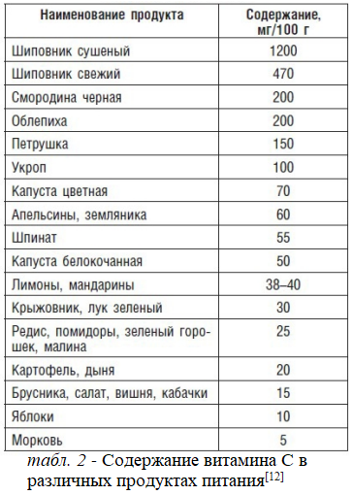 | Зачастую люди не поглощают необходимое коли- чество фруктов и овощей, тогда на помощь в борьбе с недостатком важных элементов, а в первую очередь витамина С, подходят сушеные «плоды» шиповника. Из них варится настой, который очень благоприятно влияет на здоровье человека.А что особенно важно его можно применять как взрослым, так и детям.^{[5]}  Многие свежие фрукты содержат аскорбиназу– фермент, разрушающий аскорбиновую кислоту. Вот почему в печеных яблоках витамина С содержится больше, чем в свежих.
1.1.4.1. Влияние климата в месте произрастания растения на витамин С
Большее или меньшее содержание витаминов зависит не только от видовых особенностей и возрастных изменений у растений, но и от условий их выращивания. Еще в 30-х годах было установлено, что на Севере растения богаче витамином C. Повышенное содержание этого витамина наблюдается и у растений, обитающих в горах. Это подтверждается специально поставленными опытами. Низкие температуры способствуют образованию витамина C - очевидно, накопление аскорбиновой кислоты связано с устойчивостью растения к холоду.
При относительно низких температурах витамин C образуется более энергично. Чем выше температура, тем меньше интенсивность его синтеза. При сравнительно высоких температурах идет и более энергичное разрушение этого витамина.
Однако в некоторых плодах, хранящихся при пониженной температуре, наблюдается не разрушение, а даже накопление аскорбиновой кислоты - в условиях холодного хранения плодов содержание витамина С повышается - значит, в этих снятых с деревьев плодах при низкой температуре продолжается синтез аскорбиновой кислоты. Повышение содержания аскорбиновой кислоты в растениях, произрастающих при пониженных температурах, имеет огромное биологическое значение, так как позволяет организму противостоять вредному действию низких температур.^{[6]}
1.2. Метод анализа аскорбиновой кислоты
Титриметрическими называют методы анализа, основанные на точном измерении объёма раствора реагента, вступившего в реакцию с данным количеством анализируемого вещества. Раньше этот вид анализа называли объемным, так как в расчетах используют объем раствора, пошедшего на реакцию. Титриметрия возникла в середине XVIII века. Многие ученые внесли вклад в ее развитие. У. Льюис (1767) дал определение понятия «точки насыщения», т. е. точки эквивалентности. Благодаря работам Ж. Гей-Люссака титриметрия превратилась из метода анализа в самостоятельный раздел науки. Э. Мор разработал много методик по данному виду анализа, написал учебник по химико-аналитическому методу титрования (1856); В. Оствальд и А. Ганч развили теорию индикаторов (1894).
Основные понятия титриметрии:
Титрованный раствор — раствор, концентрация которого точно известна.
Титруемое вещество — вещество, количество которого определяется непосредственно в процессе титрования.
Титрант — вещество, вступающее в реакцию с титруемым веществом. Концентрация стандартного раствора титранта должна быть определена перед началом анализа с точностью не менее трех значащих цифр после запятой. Аликвота — объем раствора, точно отмеренный при помощи калиброванной пипетки.
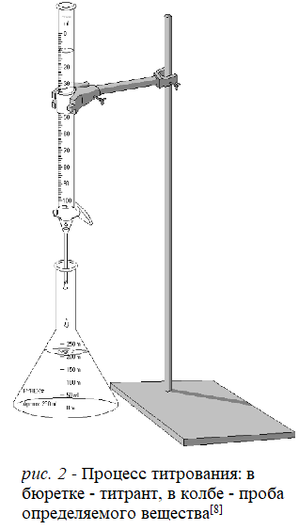 | Титрование — прибавление титрованного раствора к анализируемому с целью определения точно эквивалентного его количества.  Отсюда ясно, что при титровании необходимо достаточно точно установить момент наступления эквивалентности или, как говорят, фиксировать точку эквивалентности.  Титриметрия широко применяется в настоящее время для научных исследований и при контроле технологических процессов.  Реакция, используемая в титриметрическом анализе, должна протекать количественно, т. е. должны выполняться следующие условия:
- константа равновесия должна быть достаточно велика;
- реакция должна протекать с большой скоростью;
- реакция не должна осложняться побочными реакциями;
- должен быть способ определения точки эквивалентности.
Если не выполняется хотя бы одно условие, то метод титриметрии непригоден. Для этого метода необходимо:
1) использовать мерную посуду для точного определения объемов растворов;
2) использовать титрованный или стандартный раствор;
3) подобрать способ фиксации точки эквивалентности.^{[7]}
1.2.1. Общие сведения о йодиметрии
Йодиметрия (йодиметрическое титрование) — метод определения восстановителей прямым титрованием стандартным раствором йода.
Сущность метода:
В основе метода лежит полуреакция восстановления трийодид-иона:
I⁻₃ + 2е =3I⁻
Формально считается, что окислителем является молекулярный йод I₂:
I₂ + 2е =2I⁻
Однако йод малорастворим в воде (не более 0,001 моль/л), но растворяется в присутствии йодид-ионов с образованием трийодид-иона:
I₂ + I⁻ = I₃⁻
Поэтому для титрования применяют раствор йода в растворе йодида калия КI, когда йод присутствует и участвует в реакциях преимущественно не в форме молекулярного йода, а в виде трийодида калия КI₃. При составлении же химических уравнений соответствующих OВ реакций для простоты записывают не формулу трийодид-иона, а формулу молекулярного йода.
Растворы йода неустойчивы, изменяют свою концентрацию при хранении вследствие летучести йода, его способности окислять органические вещества, следы которых могут присутствовать в воде, из которой готовится раствор титранта, а также окисления йодид-ионов кислородом воздуха по схеме
4I⁻ + O₂ +4H⁺ =2I₂ + 2H₂O
Поэтому стандартизованные растворы йода (в растворе йодида калия) хранят в темных, плотно закрытых склянках из темного стекла, в темном месте, на холоду (в условиях холодильника). Концентрацию раствора йода проверяют каждый раз перед его применением.
Условия проведения йодиметрического титрования:
Для проведения йодиметрического титрования необходимо соблюдать ряд условий, важнейшими из которых являются следующие:
1) Титрование раствором йода следует проводить на холоду во избежание улетучивания йода. Кроме того, применяемый в йодиметрии индикатор крахмал становится менее чувствительным при повышении температуры.
2) ОВ потенциал пары I₂/I⁻ невелик - константы равновесия ОВ реакций с участием этой пары имеют невысокие значения, реакции не идут до конца. Для увеличения полноты протекания реакций титрование часто ведут в присутствии веществ, связывающих продукты реакции в прочные комплексы.
3) ОВ потенциал пары I₂/I⁻ не зависит от рН раствора, так как в соответствующей полуреакции не участвуют ни ионы водорода, ни гидроксильные группы. Тем не менее, кислотность среды влияет на результаты йодиметрического титрования. В щелочных растворах при рН> 9 протекает побочная реакция
I₂ + 2OH⁻ = IO⁻ + I⁻ + Н₂O
что повышает ошибку анализа. Образующиеся анионы IO⁻ являются окислителями и могут взаимодействовать с определяемым веществом-восстановителем.
В сильнокислой среде йодид-ионы образуют йодоводородную кислоту HI, разлагающуюся с заметной скоростью на свету и под действием кислорода воздуха с выделением йода по схеме
4НI + O₂ = 2Н₂O + 2I₂
Поэтому йодиметрическое титрование проводят в слабокислых, нейтральных или очень слабощелочных растворах при рН < 8.
Определение конечной точки титрования:
1) Безындикаторный способ. При йодиметрическом титровании бесцветных растворов собственная темно-желтая окраска трийодид-ионов становится заметной при концентрации [I₃] около ~5•10⁻⁵ моль/л — при перетитровывании раствора менее чем одной каплей 0,1 моль/л раствором йода. Появление желтой окраски иногда используют при йодиметрическом определении КТТ. Для более четкого фиксирования КТТ к титруемому раствору прибавляют несколько капель четыреххлористого углерода или хлороформа. При встряхивании раствора йод переходит в органическую фазу, окрашивая ее в фиолетовый цвет; титрование заканчивают, когда капли органической жидкости примут фиолетовую окраску.
2) Индикаторный способ. В качестве индикатора в йодиметрии применяют свежеприготовленный (обычно 1%-ный) раствор крахмала, который окрашивается в синий цвет в присутствии даже следовых количеств йода — около 5•10⁻⁶ моль/л. Титрование ведут до появления неисчезающей синей окраски раствора.
Чувствительность йодкрахмальной реакции резко уменьшается с увеличением температуры раствора. Срок годности раствора крахмала—трое суток.^{[9]}
1.3. Выводы к главе 1
При помощи интернет-источников, книг, статей мы узнали и обобщили информацию о витамине С, его содержании в продуктах и влиянии на организм человека, и благодаря этим данным выявили наиболее соответствующий лабораторный метод его определения в плодах, которые мы исследуем.

2. Определение содержания витамина С
Летом 2022 года мною была проведена серия экспериментов по определению витамина С в различных продуктах. Первая часть опытов – анализ привозных ягод, фруктов и овощей, выращенных в других регионах, так как в Новгородской области они ещё не успели созреть (проведено в июне 2022 г.). Вторая часть – анализ продуктов, выращенных преимущественно в Новгородском районе Новгородской области (проведено в августе 2022 г.) (фотографии 16,17 в приложении). Места произрастания растительных продуктов приведены в таблице 3 (схемы 1,2):
 | Первая часть опытов | Вторая часть опытов
Смородина (лат. Ríbes nígrum) | Воронежская область | д. Григорово, Новгородская область
Малина (лат. Rúbus idáeus) | Московская область | д. Григорово, Новгородская область
Голубика (лат. Vaccínium uliginósum) | Марокко | д. Новая Деревня, Новгородская область
Черника (лат. Vaccínium myrtíllus) | Республика Карелия | д. Новая Мельница, Новгородская область
Вишня (лат. Prúnus сérasus) | Молдова | д. Старая Мельница, Новгородская область
Земляника садовая(клубника) (лат. Fragária × ananássa) | Молдова | д. Ермолино, Новгородская область
Слива (лат. Prúnus doméstica) | Узбекистан | д. Ермолино, Новгородская область
Томат (лат. Solánum lycopérsicum) | Воронежская область | д. Трубичино, Новгородская область
Яблоко (лат. Malus domestica) | Молдова | д. Ермолино, Новгородская область
Морковь (лат. Daucus carota) | Рязанская область | д. Ермолино, Новгородская область
Перец красный (лат. Cápsicum ánnuum) | Воронежская область | д. Трубичино, Новгородская область
Кабачок (лат. Cucúrbita pépo) | Воронежская область | д. Ермолино, Новгородская область
Свёкла (лат. Béta vulgáris) | Владимирская область | д. Ермолино, Новгородская область
Получив все образцы плодов и корнеплодов, я выбрала наиболее оптимальную методику обнаружения витамина С в них. Конечно, проще всех способ с применением 2,6-дихлорфенолиндофенолята натрия, являющегося и реагентом, и индикатором, но его не оказалось в лаборатории. Тогда мною было замечено, что подойдёт йодиметрия (см. п. 1.2.1.). В основе этого эксперимента лежит реакция аскорбиновой кислоты с йодом по следующей реакции:
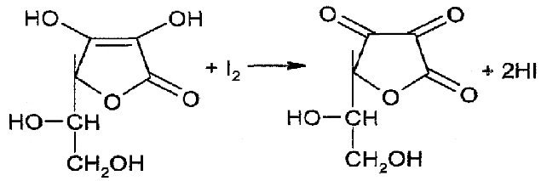
Если при помощи бюретки добавлять по определённым количествам йод к раствору, содержащему витамин С, то они будут реагировать; если же витамин С закончится – появится свободный йод, чью синюю окраску мы увидим при добавлении индикатора – крахмала. Таким образом, мною было проведены опыты по такой методике.
2.1. Приготовление реактивов
2.1.1. Йод (фотография 1 в приложении)
Для приготовления я взяла аптечный йод – 5%-ный раствор объёмом 25 мл. Его концентрация велика – поэтому разведением данного раствора в 40 раз я приготовила 0,125%-ный раствор объёмом 1 л – для всех этапов эксперимента его должно хватать полностью.
2.1.2. Соляная кислота
Соляная кислота необходима для ингибирования реакции окисления аскорбиновой кислоты кислородом воздуха. Для экспериментов необходима концентрация HCl, равная 10%. Она готовится разбавлением или укреплением уже имеющихся растворов; в лаборатории уже была.
2.1.3. Крахмал (фотографии 14,15 в приложении)
Необходим как индикатор в основной реакции витамина С с йодом. Раствор коллоидный; для него необходимо 1 г крахмала развести в 5 см³ холодной воды, после чего полученную смесь развести в 100 см³ горячей воды.
2.1.4. Плоды (фотографии 2-7 в приложении)
Каждый плод для приготовления раствора, необходимого для эксперимента, должен пройти этапы в следующем порядке:
- нарезать тонким ножом ломтики продукта (в случае с твердыми плодами – квадраты со стороной 0,5 см; с ягодами - наполовину);
- взвесить 10 г сырья;
- перенести сырьё в ступку с соляной кислотой (10%, 3 см³) и с водой (3 см³) и при помощи пестика измельчить до появления сока;
- отфильтровать сок продукта от оставшихся крупных твёрдых частиц через складчатый фильтр из бумаги;
- количественно перенести весь объём сока в химический стакан (на 100 см³);
- добавить в химический стакан 1 см³ крахмального клейстера.
2.1.5. Раствор витамина С
Для этого реактива необходимо приобрести аскорбиновую кислоту (таблетированную) в аптеке: мною было куплены таблетки массой 50 мг; взяв 10 таблеток, надо растворить их в мерной колбе на 500 см³, тщательно перемешать. Затем отобрать в коническую колбу 20 см³ раствора – тогда в пробе будет в 2,5 раз меньше аскорбиновой кислоты, чем в таблетке.

2.2. Ход эксперимента (фотографии 8-13 в приложении)
С учётом приготовленных растворов, проб (см. п. 2.1) далее необходимо сделать следующие действия:
- подготовить титровальную установку – заполнить бюретку раствором йода, подготовить конические колбы (250 см³)
- в коническую колбу количественно перенести аликвоту каждого из растворов (примерный объём = 20 см³, с крахмалом)
- перед титрованием необходимо провести «холостую пробу» - т.е. оттитровать йодом раствор аскорбиновой (аптечной) кислоты (п.
2.5.1.) и сверить с теоретическими расчётами (см. далее)
- провести титрование каждой пробы каждого продукта (минимум 3 раза до схождения результатов) – добавлять йод до появления устойчивой синей окраски.

2.3. Результаты опытов
Большинство ягод и фруктов сочные, хорошо выделяют сок практически сразу после измельчения, поэтому в процессе отбора 10 г проб каждого продукта выявилась трудность: ровно 10 г отмерить на технических весах невозможно. В таблице 4 представлены среднее арифметическое трёх масс каждой пробы отдельного плода, в результате которых было проведено три титриметрических анализа (для каждого продукта).
 | Масса продукта в 1-ой серии | Масса продукта во 2-ой серии
Смородина | 10,66 г | 10,23 г
Малина | 10,67 г | 10,06 г
Голубика | 12,05 г | 11,02 г
Черника | 10,78 г | 10,05 г
Вишня | 10,61 г | 10,65 г
Земляника садовая(клубника) | 12,38 г | 11,96 г
Слива | 11,22 г | 10,54 г
Томат | 14,27 г | 12,89 г
Яблоко | 12,43 г | 12,35 г
Морковь | 10,03 г | 10,48 г
Перец красный | 10,27 г | 10,75 г
Кабачок | 10,37 г | 10,84 г
Свёкла | 10,15 г | 10,06 г
После проведения титрования получились 3 результата для каждого продукта, и среднее арифметическое каждого объёма приведено в таблице 5:
 | Объём, пошедший на титрование в 1-ой серии | Объём, пошедший на титрование во 2-ой серии
Смородина | 20,7 мл | 20,9 мл
Малина | 2,8 мл | 3,2 мл
Голубика | 1,15 мл | 10 мл
Черника | 0,8 мл | 0,65 мл
Вишня | 1,2 мл | 1,75 мл
Земляника садовая(клубника) | 3,1 мл | 5,9 мл
Слива | 0,6 мл | 1,1 мл
Томат | 1,9 мл | 2,35 мл
Яблоко | 1,1 мл | 1,4 мл
Морковь | 0,8 мл | 0,85 мл
Перец красный | 5,6 мл | 6,1 мл
Кабачок | 1,7 мл | 2,5 мл
Свёкла | 0,5 мл | 0,7 мл
«Холостая проба» также была проведена – на титрование ушло 23,1 мл.

2.4 Расчёты
Теоретически рассчитать массу аскорбиновой кислоты, соответствующей 1 мл раствора йода, можно по уравнению реакции: С₆Н₈О₆ + I₂ = C₆H₆O₆ + 2HI
- т.к. изначальный р-р йода – 25 мл 5%-ный, то его масса = 25 г * 0,05 = 1,25 г; тогда его количество n = 1,25 г /254 г/моль = 0,00492 моль
- n(I₂) = n(С₆Н₈О₆) = 0,00492 моль по уравнению реакции
- m₁(С₆Н₈О₆) = 0,00492 моль * 176 г/моль = 0,866 г
- т.к. мы разбавляли р-р в 40 раз, а также в качестве точки отсчёта берём 1 мл р-ра (что в 25 раз меньше изначального), то m₂(С₆Н₈О₆) = 0,866 г/ 40/25 = 0,866 мг – искомая величина
Далее расчёты будем вести согласно пропорции :
1 мл йода – 0,866 мг витамина С
х мл йода – у мг витамина С (смотреть по табл. 4)
Итак, в таблице 6 представлено содержание витамина С в плодах согласно пропорции выше (помимо опытов 1-ой и 2-ой волны, идёт сравнение масс).
 | Масса витамина С в 1-ой серии | Масса витамина С во 2-ой серии | Сравнение
Смородина | 17,926 мг | 18,099 мг | больше во 2-ой серии
Малина | 2,425 мг | 2,771 мг | больше во 2-ой серии
Голубика | 0,996 мг | 1,126 мг | больше во 2-ой серии
Черника | 0,693 мг | 0,563 мг | больше в 1-ой серии
Вишня | 1,039 мг | 1,516 мг | больше во 2-ой серии
Земляника садовая(клубника) | 2,685 мг | 5,109 мг | больше во 2-ой серии
Слива | 0,520 мг | 0,953 мг | больше во 2-ой серии
Томат | 1,645 мг | 2,035 мг | больше во 2-ой серии
Яблоко | 0,953 мг | 1,212 мг | больше во 2-ой серии
Морковь | 0,693 мг | 0,736 мг | больше во 2-ой серии
Перец красный | 4,850 мг | 5,283 мг | больше во 2-ой серии
Кабачок | 1,472 мг | 2,165 мг | больше во 2-ой серии
Свёкла | 0,433 мг | 0,606 мг | больше в 2-ой серии
Из п. 2.1.5. мы знаем, что аликвота 20 см³ раствора аскорбиновой кислоты содержит 20 мг, а в п. 2.3. мы выяснили, что на титрование «холостой пробы» ушло 23,1 мл. Тогда на 1 мл йода приходится 20/23,1 мг, или 0,866 мг витамина С – то есть, расчёты, теоретически обоснованные в начале данного подпункта, верны.
Итак, для конечного результата, который возможно в будущем и сравнивать, и изучать, необходимо представить полученные данные (табл. 6) в пересчёте на 100 г продукта. Т.к. масса неточная и разная для каждого продукта, то будем использовать следующую пропорцию:
m_{пробы продукта} – х мг витамина С
100 г_{продукта} – у мг витамина С
Результаты пересчёта в таблице 7:
 | Содержание витамина С в 100 г продукта (1-ая серия) | Содержание витамина С в 100 г продукта (2-ая серия)
Смородина | 168,16 мг | 176,92 мг
Малина | 22,73 мг | 27,54 мг
Голубика | 8,27 мг | 10,22 мг
Черника | 6,43 мг | 5,60 мг
Вишня | 9,79 мг | 14,23 мг
Земляника садовая(клубника) | 21,69 мг | 42,72 мг
Слива | 4,63 мг | 9,04 мг
Томат | 11,53 мг | 15,79 мг
Яблоко | 7,67 мг | 9,81 мг
Морковь | 6,91 мг | 7,02 мг
Перец красный | 47,22 мг | 49,14 мг
Кабачок | 14,19 мг | 19,97 мг
Свёкла | 4,27 мг | 6,02 мг
Итак, теперь у меня есть возможность анализировать полученные данные.

2.5. Анализ полученных данных
Как мы видим из приведённой таблицы, в 12 из 13 случаях оказалось, что новгородские фрукты, овощи и ягоды содержат больше витамина С, чем привозимые в область. Возможно, такие результаты для внерегиональных плодов связаны с:
- транспортировкой товара (условия, в которых его везли + длительность перевозки);
- условиями хранения в пункте покупки – я покупала привозные плоды не только в магазинах, но и на открытых уличных рынках, что могло негативно влиять на товар.
В то же время, в новгородских продуктах есть преимущества:
- большинство из них в момент сбора (покупки) совсем недавно созрело, потому не успело испортиться;
- их транспортировка от места созревания до лаборатории не заняла много времени.
Условия производства и выращивания я не сравниваю, т. к. привозимые в холодное время года продукты производятся целенаправленно, а выращиваемые в нашей области плоды чаще всего зависят от климатических условий(в работе мною были взяты именно продукты, выращиваемые не в специальных условиях).
То есть, новгородские продукты содержат больше витамина С, чем внерегиональные:
- на 101-106 процентов больше – у 3-х продуктов (смородина, морковь, перец);
- на 120-150 процентов больше – у 7-ми продуктов (малина, голубика, томат, яблоко, кабачок, свёкла);
- на 190-200 процентов больше – у 2-х продуктов (клубника и слива).
Стоит отметить, что привозимая черника содержит на 115% больше витамина С, чем новгородская. Конечно, у йодиметрии есть погрешности в измерениях, но ими мы можем пренебречь в условиях данного опыта. Возможно, это также связано с тем, что именно тайга – естественный ареал обитания черники, а не Марокко.
В Интернете есть много источников (в т.ч. специальные сайты, картинки и т.д.), указывающие, сколько и каких витаминов должно содержатся в овощах, фруктах, ягодах для поддержания нормальной жизнедеятельности организма. Эти источники – неофициальные, и во много разнятся друг с другом. В повседневной жизни мы знаем, что витамин С легко удаляется из организма, а многие продукты, которые мы едим в течение дня, содержат витамин С, и посчитать суммарное его потребление сложно. Тем не менее, я обобщила несколько источников^{[13][14][15][16][17]} и выявила, что на 26 проб (по две серии каждого продукта)
- 11 проб превышают усреднённые значения нормы (напр., морковь);
- 15 проб не превышают усреднённые значения нормы (напр., яблоко).
Таблицу, составленную мной на основе этих источников и информацию о избытке/недостатке витамина С в плодах, можно увидеть в приложении (таблица 8).

Заключение.
В процессе выполнения учебно-исследовательской работы я узнала много нового и интересного как о витамине С, так и продуктах, в которых он содержится. Я научилась правильно излагать свои мысли и оформлять их, логически анализировать полученную информацию в виде текста и в виде таблиц и схем.
Теоретические данные я изучала очень тщательно, с удовольствием могу рассказать об аскорбиновой кислоте. Практическая работа помогла развить коммуникационные способности, умение правильно обращаться с оборудованием и рационально расходовать продукты.
Я провела 2 серии экспериментов по 13 опытов в каждой, которые показали мне, что в плодах, выращенных в Новгородской области, содержится больше витамина С по массе в сравнении с их привозными аналогами (чаще всего, более чем на 120%)
Как стало известно из проведённых мной экспериментов, большинство проб (как внерегиональных, так и новгородских) – 58% – не превысило значение нормы содержания витамина С по данному виду продукта. Это значит, что в любые периоды времени года человеку необходимо также потреблять и дополнительные продукты, чтобы поддерживать в организме достаточное количество витамина С. О последствиях неверного употребления также было рассказано в работе. Следует отметить, что в день организм получает необходимую суточную норму вследствие употребления достаточного количества фруктов и овощей.
Человеку необходима аскорбиновая кислота для поддержания правильного, нормального функционирования организма. В работе я взяла именно те продукты, которые человек ест каждый день: тогда можно более правильно учесть особенности потребления витамина С в регионе. Все плоды произрастают на территории области и являются вполне обычными.
Способ определения витамина С оказался наиболее благоприятным: точные данные были получены вследствие понятной последовательной методики и надежных, исправных, достоверных приборов.
Итог: гипотеза исследования оказалась верна: в плодах, выращиваемых на территории Новгородской области, витамина С оказалось больше по содержанию, чем в привозных. Жители области получают достаточное количество этого вещества в периоды их естественного созревания (теплые времена года), а зимой – могут рассчитывать на привозные продукты.
Перспективы.
Перспективами своей работы я считаю создание буклета о витамине С, который будет рассказывать о продуктах, содержащих его, и пользе, которую несёт этот витамин, а также о правилах хранения плодов. Буклет будет создан с целью распространения среди учащихся моей школы, а также мною будет реализовано проведение классных часов среди учащихся начальной и средней школы на ту же тему.

Список литературы и источников.
Список источников.
[1] Аскорбиновая кислота — Википедия (wikipedia.org)
[2] Витамин С (аскорбиновая кислота). История открытия (rospotrebnadzor.ru)
[3] "Витамин С (аскорбиновая кислота)" (infourok.ru)
[4] Витамин С (rospotrebnadzor.ru)
[5] Витамин С, его польза, значение и в каких растениях он содержится (formula-trav.ru)
[6] Содержание витаминов в зависимости от условий (lsdinfo.org)
[7] Титриметрия. Посуда, титрованные растворы, способы и методы : Farmf | литература для фармацевтов
[8] Титриметрический анализ — Википедия (wikipedia.org)
[9] Иодиметрия — Студопедия (studopedia.ru)
[10] Определение аскорбиновой кислоты методом йодометрии в различных продуктах питания | Образовательная социальная сеть (nsportal.ru)
[11] Яндекс Карты — транспорт, навигация, поиск мест (yandex.ru)
[12] 455_6402.pdf (xn--d1ailn.xn--p1ai)
[13] Содержание витамина C в продуктах (fitaudit.ru)
[14] https://syzran-fok.ru/800/600/https/s0.slide-share.ru/s_slide/ebd8eb580d7dbef5e36cd6bb30148cdc/dfb9b723-9c6f-40d3-a902-4c97bc4fcc63.jpeg
[15] Витамин С (evalar.ru)
[16] В каких продуктах содержится витамин С (список) | РБК Стиль (rbc.ru)
[17] https://salonlica.ru/wp-content/uploads/2021/12/vitamin-mnogo.jpg
Список литературы
1. Марри Р., Греннер Д., Мейс П., Родуэм В. Биохимия человека. М.,
1993.
2. Романовский В.Е., Синькова Е.А., Витамины и витаминотерапия.
Серия «Медицина для вас» - Ростов н/д: «Феникс», 2000, 320 с.
3. Рысс С.М. Витамины. Ленинград, 1963.
4. Шилов П.И., Яковлев Т.Н. Справочник по витаминам. М., 1960 .

Приложения
- Схемы
Схема 1 – положение на карте источников плодов первой волны опытов^{[11]}


Схема 2 - положение на карте источников плодов второй волны опытов^{[11]}
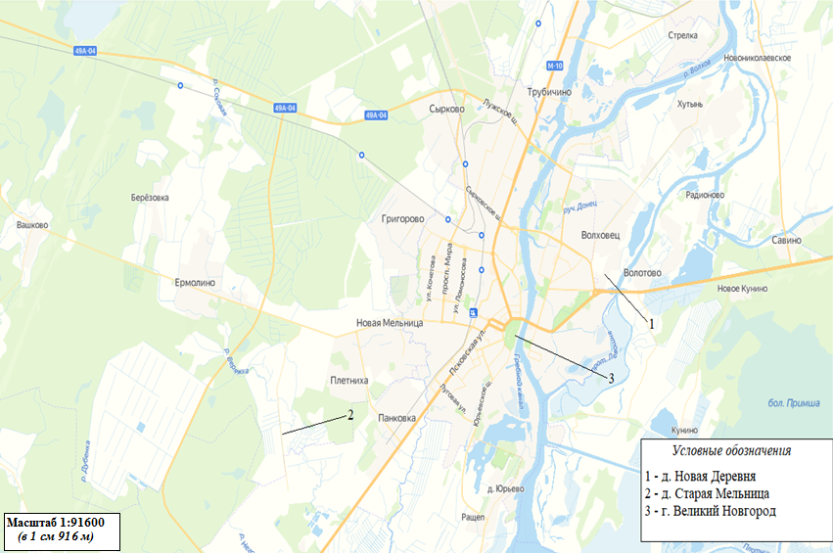

- Фотографии
Фотография 1 – йод, используемый в работе
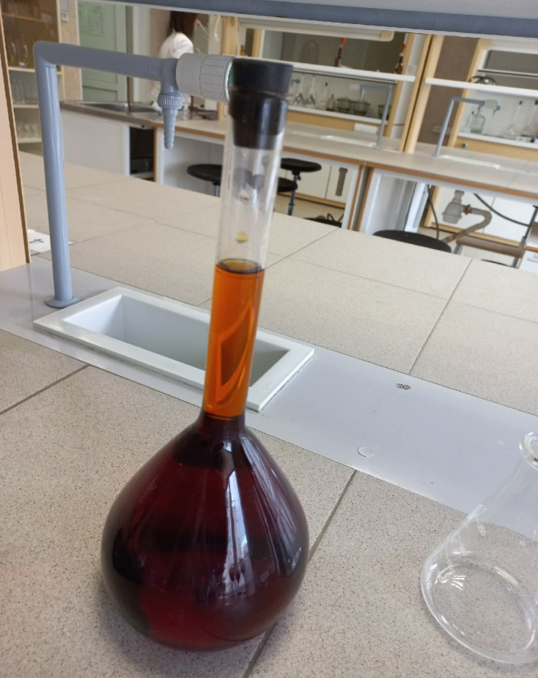
Фотографии 2,3,4,5,6,7 – процесс приготовления проб плодов
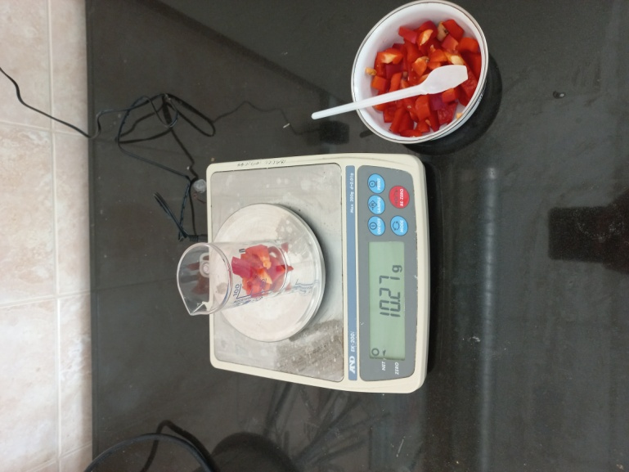 | 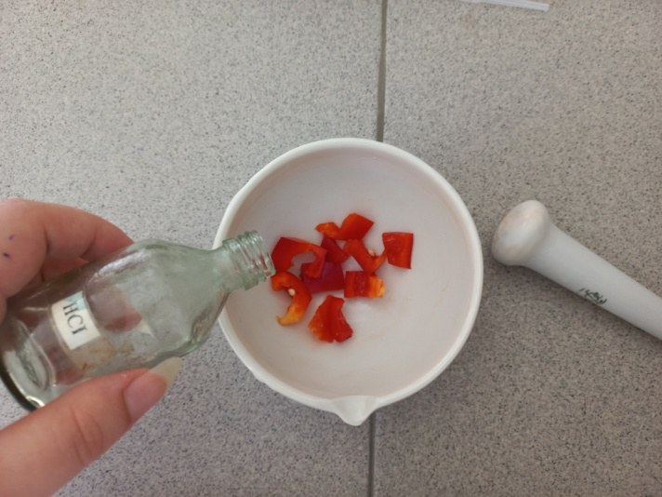
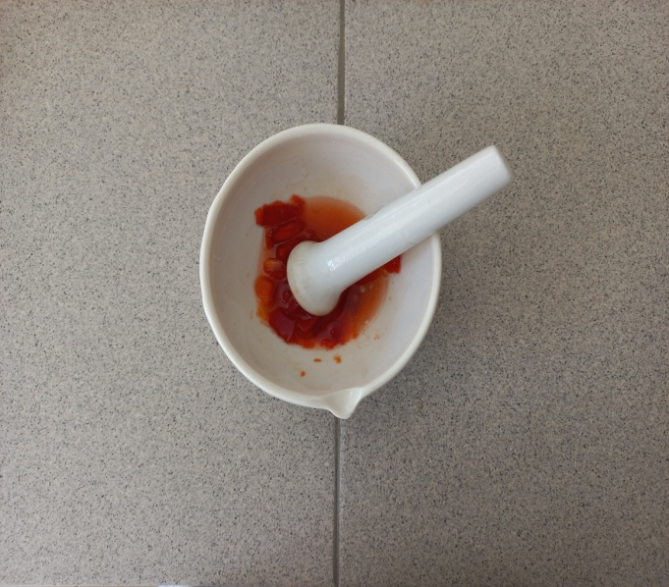 | 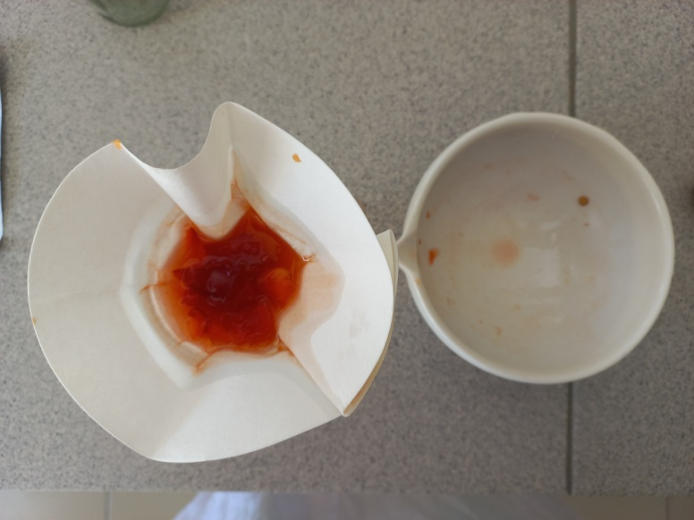
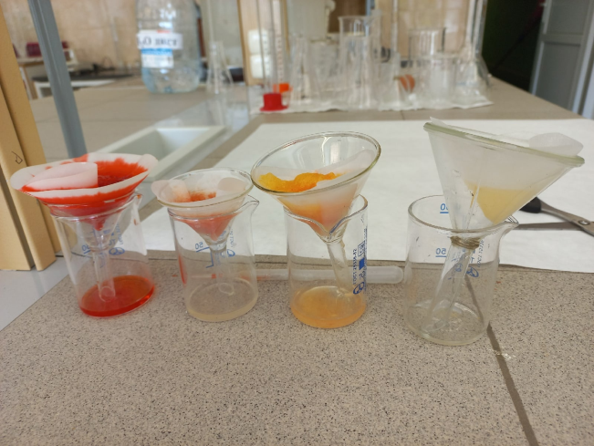 | 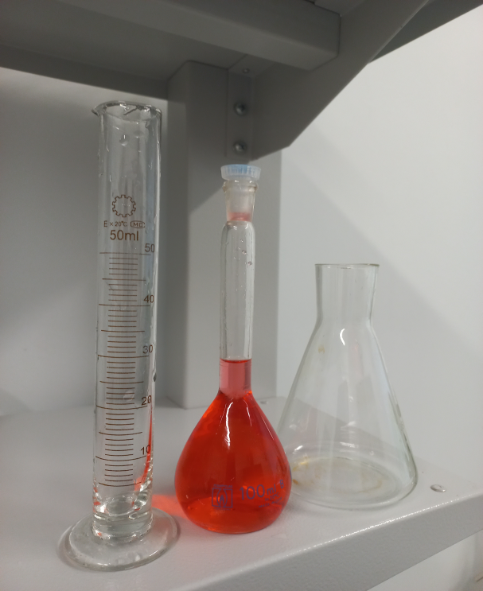
Фотографии 8,9,10,11,12,13 – процесс титрования (йодиметрии)
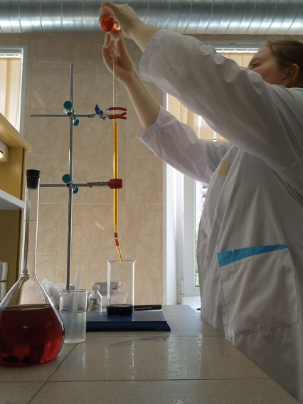 | 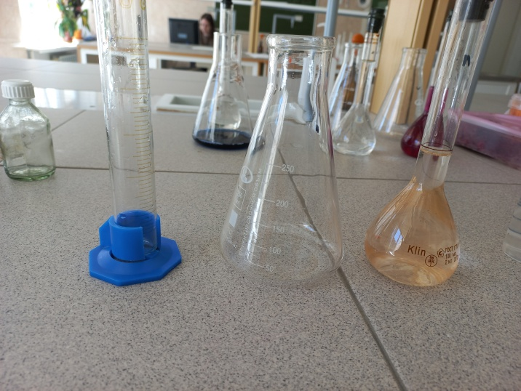
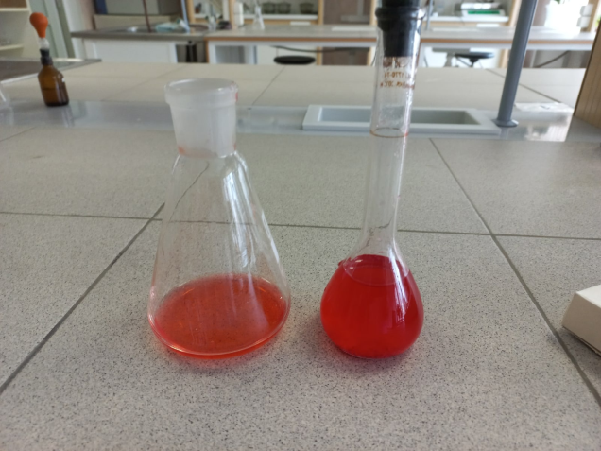 | 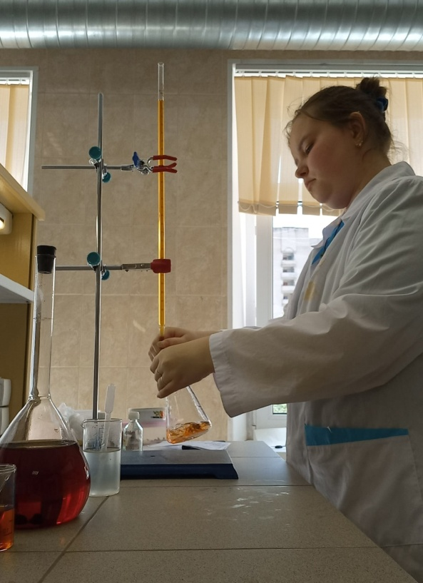
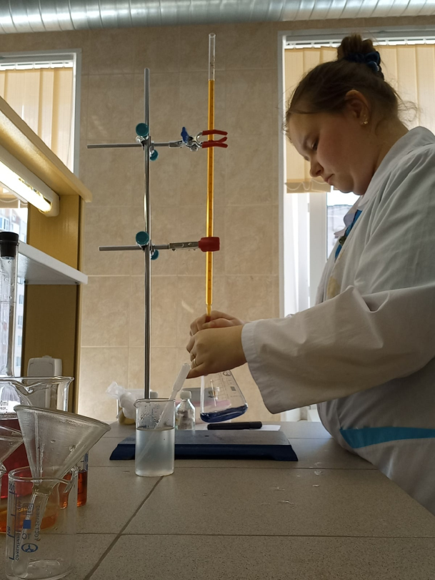 | 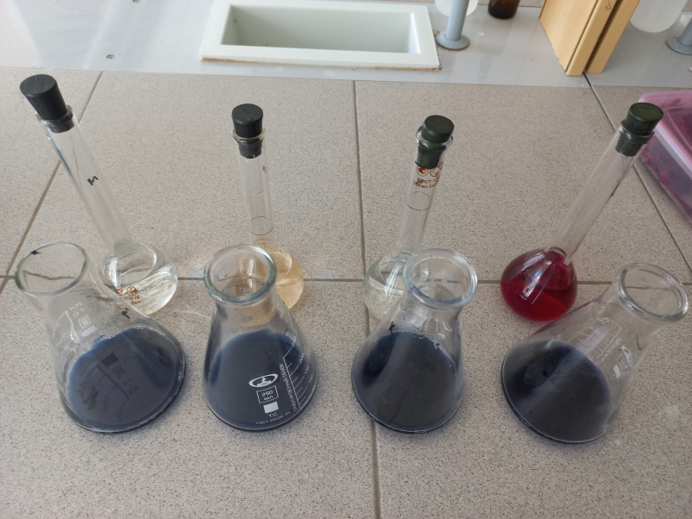

Фотографии 14,15 – раствор крахмала, используемый в экспериментах
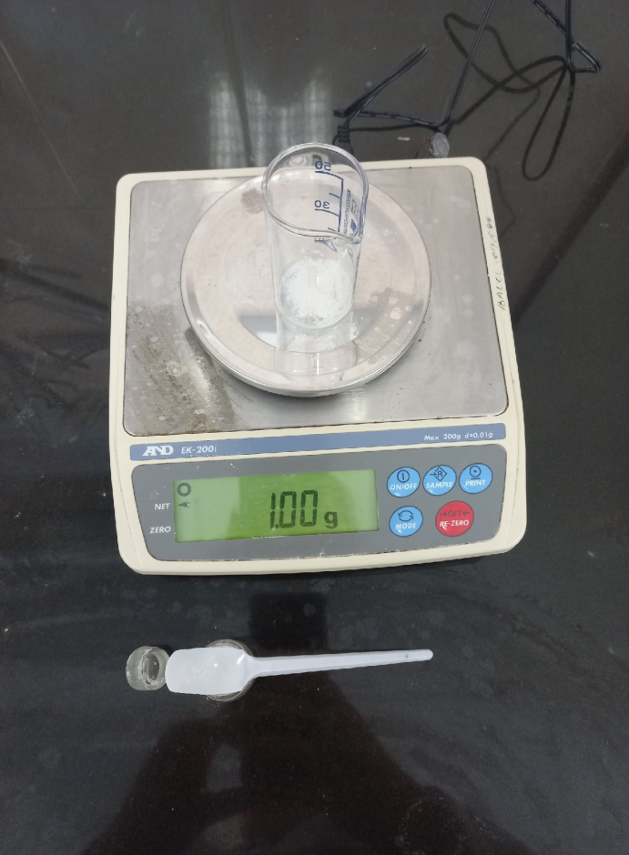 | 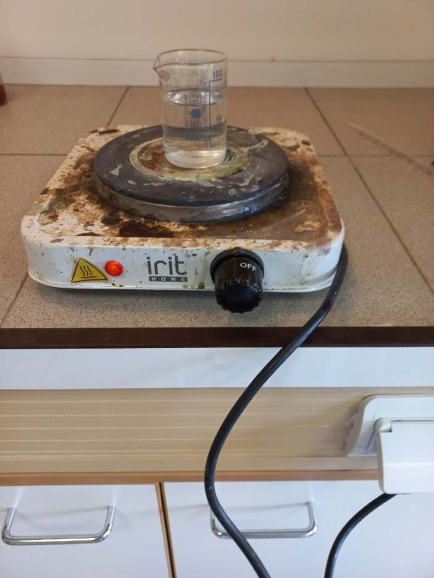
Фотографии 16,17 – сбор необходимых плодов в д. Новая Мельница
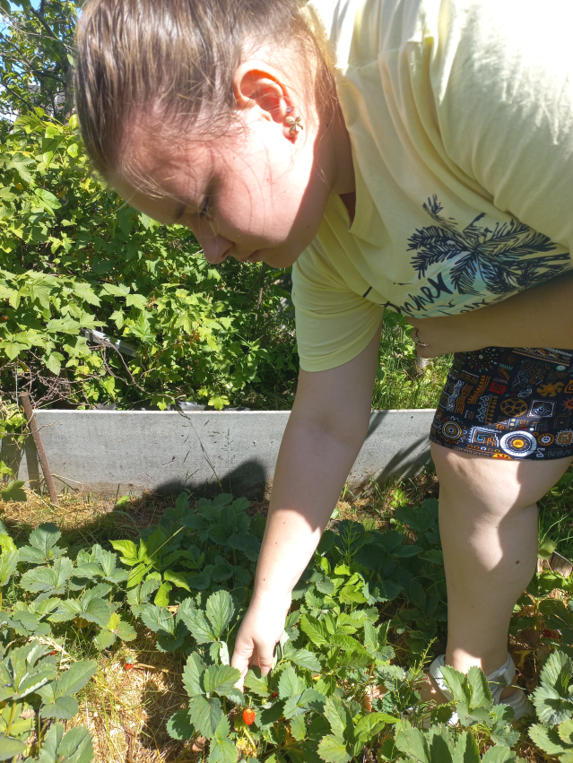 | 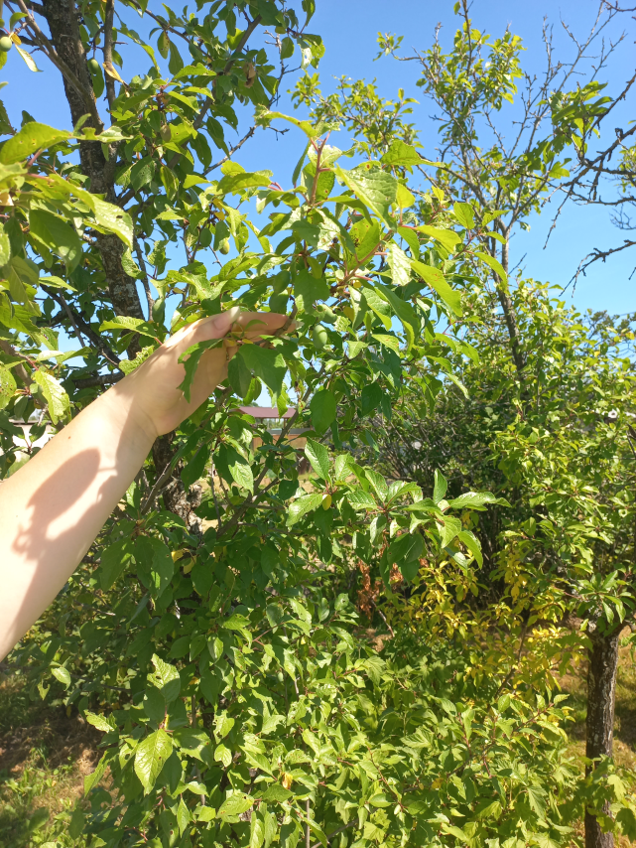
- Таблицы

Таблица 8 – содержание витамина С в плодах согласно Интернет-источникам (обобщённая версия из 5 источников)
 | Норма содержания витамина С (на 100 г продукта)
Смородина | 193,7 мг
Малина | 25,6 мг
Голубика | 7,4 мг
Черника | 5 мг
Вишня | 12,5 мг
Земляника садовая(клубника) | 56,9 мг
Слива | 8 мг
Томат | 19,4 мг
Яблоко | 12,3 мг
Морковь | 5,5 мг
Перец красный | 192,6 мг
Кабачок | 14 мг
Свёкла | 7,5 мг

